Task 和IO刷新原则及优化技巧
By Lizzy Chen 2025.11.04

TwinCAT PLC的逻辑运算和通讯处理都会占用CPU资源。如果想要降低通讯部分的资源占用，本文介绍一些基本原理及优化技巧。
内容清单：
1 一个CPU核上通常只要1个相同周期的Task
2 几个相同周期的PLC Task依次错峰可使CPU利用率平稳
3 NC周期与PLC周期错峰运行可使CPU利用率更平稳
4 IO变量、Task与EtherCAT的对应原则
5 确定IO变量所在的Task的原则
6 调整IO变量所在的Task的方法

一个CPU核上通常只要1个相同周期的Task
一个CPU核上运行的几段代码分到多个Task都只能顺序执行，运算总时间不变，任务切换时间增加，反而引起 CPU 利用率升高。

几个相同周期的PLC Task依次错峰可使CPU利用率平稳
Task起始偏移以Tick为单位，即一个Base time的时长，默认为1ms。起始偏移的设置为 Start tick (modulo)：
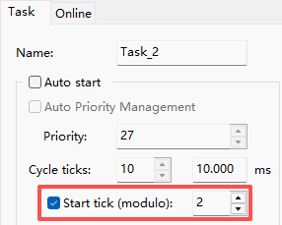
所有Task起始偏移都是0，即在TwinCAT实时核的first tick所有Task都会依次执行。假设有一个总耗时为2.1ms的任务，默认执行时序为：
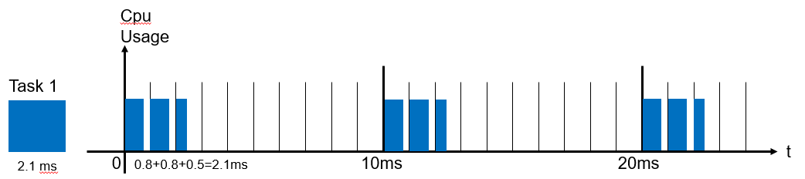
假设把这个大的任务拆分成4个小任务Task 1到Task 4，执行时间和Start tick如下：
 | Task 1 | Task 2 | Task 3 | Task 4
执行时间 | 0.5 | 0.5 | 0.5 | 0.6
Start tick | 0 | 3 | 6 | 8
4个Task总耗时仍然是2.1ms，其它条件不变，不考虑线切换时间，则其执行时序为：
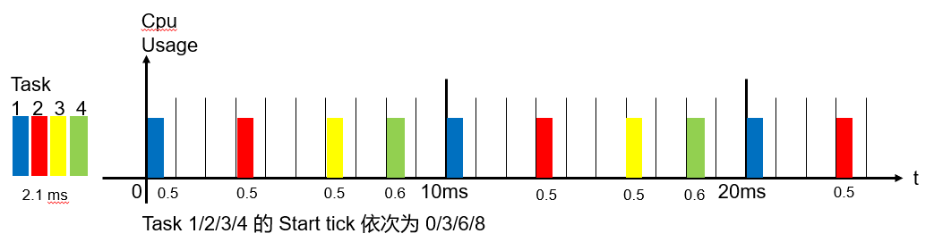

NC周期与PLC周期错峰运行，可使CPU利用率更平稳
如果把默认2ms和10ms的NC任务和PLC任务的Start tick分别设置为0和1，就能实现NC和PLC任务的错峰运行。如图所示：
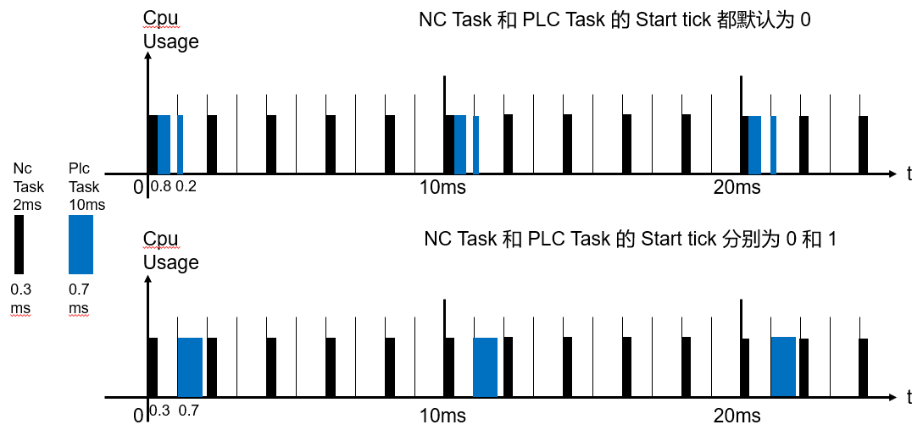
图中的上半部是默认设置：每隔10个tick，就会有一次NC和PLC需要同时执行。
图中的下半部将两个任务的Start Tick分别设置为0和1，就不会二者同时执行。
实际项目上通常使用默认设定即可，在此只是提供一个优化思路，遇到问题的时候可以从这个角度尝试。

IO变量、Task与EtherCAT的对应原则
EtherCAT Frame默认由Task在Output时触发，IO变量所在的Task与它映射的IO模块决定了其数据将由哪个Frame采集。所以Task 周期 = EtherCAT Frame 周期 = IO刷新周期。
一个EtherCAT主站最多只能有4个周期性的Frame，而TwinCAT 任务最多可以有61个，如果需要映射IO的任务在4个以内，则它们各自触发一个Frame，这种映射类型称为“同步映射”（Synchron），如图：
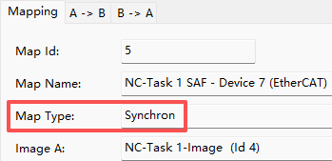
如果超过4个，则优先级较低Task将采用“异步映射”（Asychron），如图：
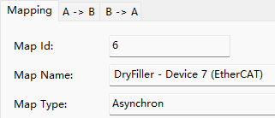
异步映射需要从同步映射的Frame中提取目标数据。
具体查看到某个模块会由哪个Task的Frame来刷新，可以点击EtherCAT的Sync Unit Assignment按钮进入“同步单元指定”界面：
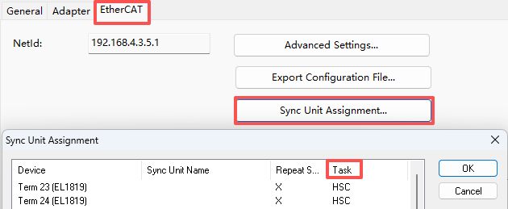

确定IO变量所在的Task的默认原则和调整方法
PLC程序不能指定IO变量属于哪个Task，而IO变量所在的Task决定IO 数据的刷新频率。TwinCAT会按默认规则将IO变量分配给Task，TwinCAT 2和TwinCAT 3的分配原则并不相同：
TwinCAT 2：所有IO变量默认都属于PLC任务中优先级最高（通常也是周期最短）的那个。可以人工调整。每次EtherCAT的通讯都会消耗CPU资源，EtherCAT主站越多，周期越短，消耗的CPU资源也最多。
TwinCAT 3：IO变量属于它被引用的POU所在的Task中优先级最高的那个，未被使用的变量则属于该PLC所有引用的Task中优先级最低的那个。不能人工调整，这比以前更合理，通常也不需要特别调整。
实际应用中，由于CU2508可以扩展EtherCAT数量及实现含DC从站的线缆冗余，大型设备通常会推荐用户使用。对于“后期加装”的用户，要考虑CPU利用率的增加（原先的CPU应有余量），以及有没有优化空间——比如移动某条EtherCAT网络的“所有变量”到较慢的任务，降低这条网络的通讯频次，从而降低CPU利用率。
注意是“所有变量”，因为只要网络中有一个变量需要快速刷新，整条网络就会快速刷新。并且如果有快有慢，则网络上还会有两种不同周期的Frame，反而会增加CPU消耗。
在TwinCAT 2中移动变量到另一个Task只要直接拖拽就行。
TwinCAT 3中原则上不能移动，但是可以设置变量的属性 TcContextName，指定所属的 Task。
